**Objectif** : **Faire clignoter une LED rouge en dehors de la carte ARDUINO pendant 5s et une durée d’extinction pendant 2s.**

Se munir d’une carte Arduino et d’une plaque de câblage rapide (breadboard) , d’un câble « USB », d’une LED rouge, et deux de fils fins.

1. **Rappel des consignes de sécurité**

L’électricité peut être mortelle! Pour éviter tout risque, en particulier avec des élèves, il convient de ne travailler

qu’avec de la **très basse tension (TBT)**. La tension de fonctionnement de la carte ARDUINO se situe autour de **5 Volts**.

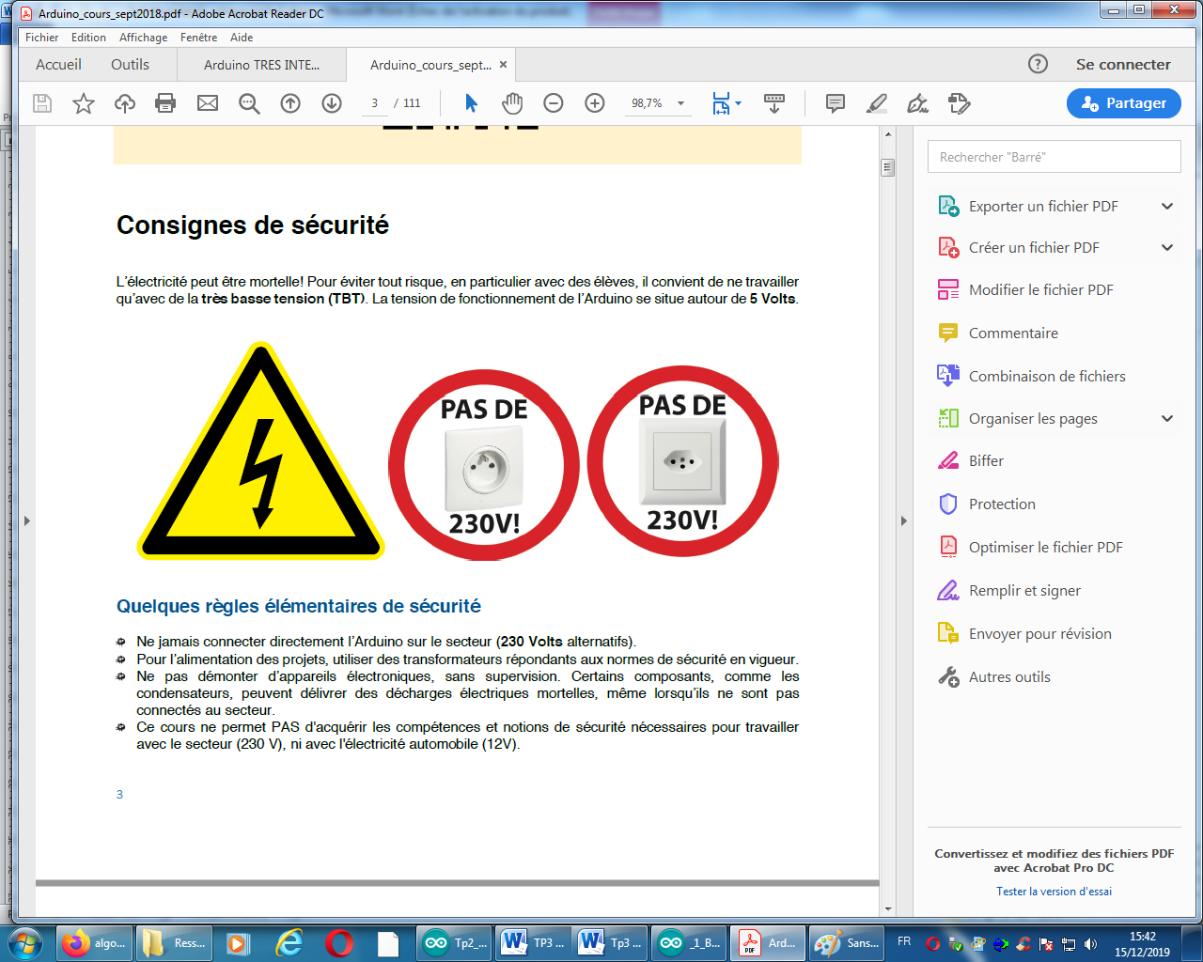

**Quelques règles élémentaires de sécurité**

Ne jamais connecter directement l’Arduino sur le secteur (**230 Volts** alternatifs).

Pour l’alimentation des projets, utiliser des transformateurs répondants aux normes de sécurité en vigueur.

Ne pas démonter d’appareils électroniques, sans supervision. Certains composants, comme les condensateurs, peuvent délivrer des décharges électriques mortelles, même lorsqu’ils ne sont pas connectés au secteur.

Ce cours ne permet PAS d'acquérir les compétences et notions de sécurité nécessaires pour travailler avec le secteur (230 V), ni avec l'électricité automobile (12V).

1. **RAPPEL de la structure des programmes dans ARDUINO**
2. **Un programme dans ARDUINO se déroule de la manière suivante :**
3. Prise en compte des instructions de la partie déclarative
4. Exécution de la partie configuration ( fonction setup( ) ),
5. Exécution de la boucle sans fin ( fonction loop ( ) ): le code compris dans la boucle sans fin est exécuté indéfiniment

**Déroulement des programmes sur ARDUINO**

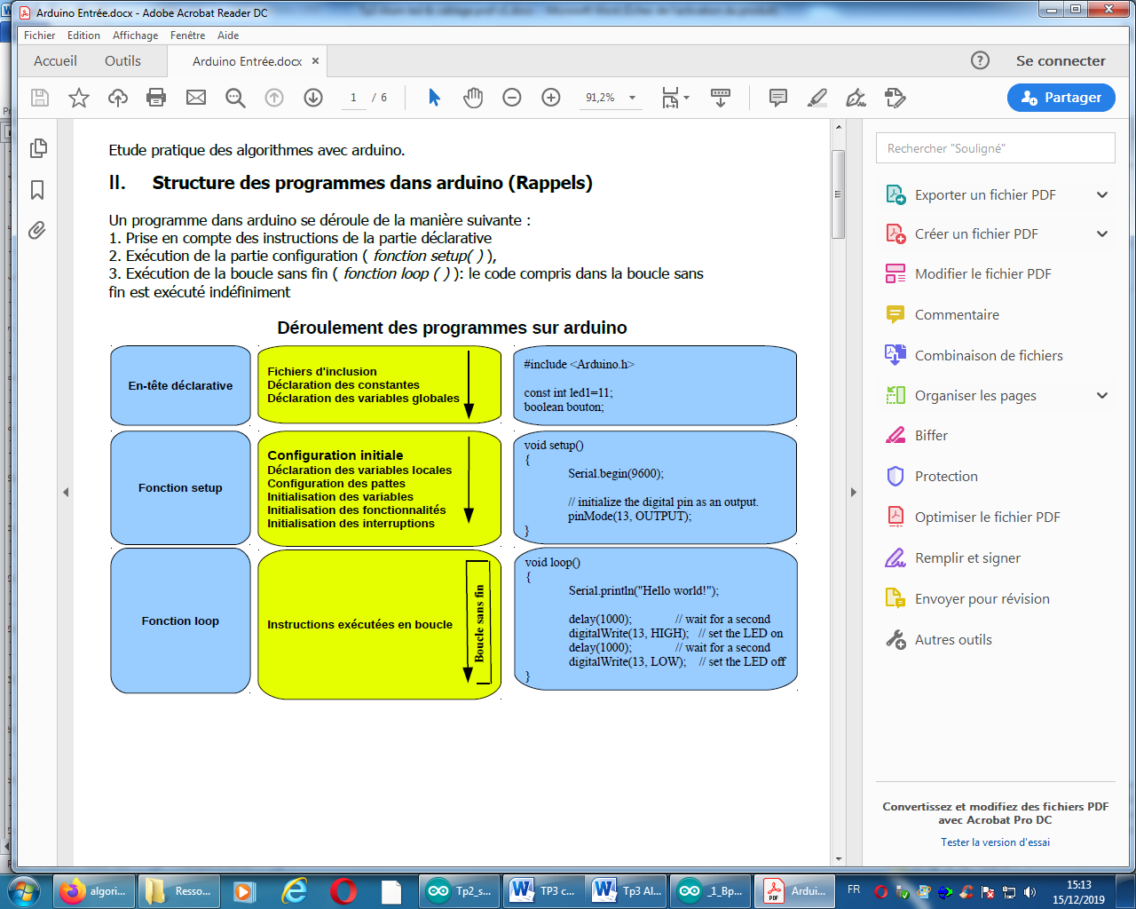

1. **Programme le clignotement d’une LED en dehors de la carte ARDUINO UNO**

**Vous souhaitez maintenant brancher sur la pin 13** une led rouge clignotante STD 1,6V / 20mA polarisée. Par contre, si vous la branchez directement, la led risque de claquer. Pour éviter cela vous allez mettre une résistance en série avec la led qui va limiter le courant traversant la led.

* **Vous pouvez utiliser le premier de vos anciens programmes,** en y remplaçant certains éléments**.**
* **Dans le programme, avant la partie « void setup » .**
* **On peut écrire** « const int led = 13; //attribution de la broche 13 à la variable led. »
* **Puis dans la partie « void setup » écrire « pinMode(led,OUTPUT);** //initialisation de la broche 13 comme étant une sortie **». (Voir fiche outils n°1)**
* **Et dans la partie « void loop » il faut écrire** **« digitalWrite(led,HIGH)**; //la broche 13 associée à la led est une sortie TOR, mise à l'état haut ».
* **Enregistrer** votre programme et le **téléverser**. **Vérifier** le bon fonctionnement du programme sans réaliser de câblage dans un premier temps.

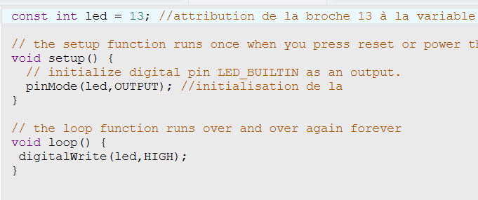

1. **Réaliser le schéma de câblage de cette LED sur la carte**

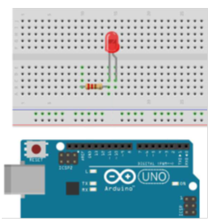Vous pouvez vous aidez des documents fiche outil ou ressources donnés par M Delval sur les Led, les résistances. Pour **compléter le schéma ci-dessous** à gauche et le câblage à droite.

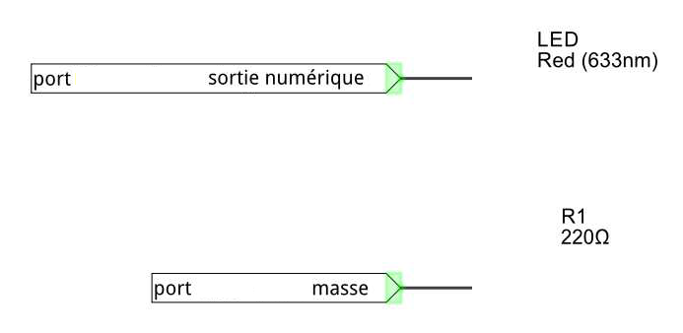

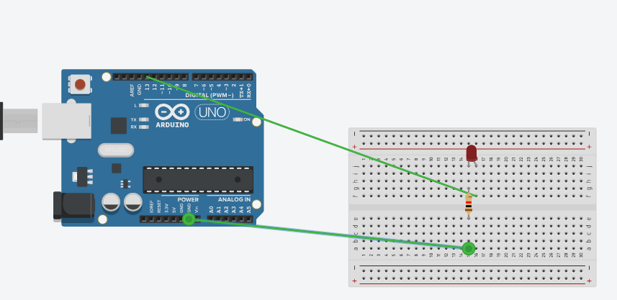

1. **Rappel de la mise en garde avant de câbler une LED sur la carte**

**Il faut calculer la valeur de la résistance** à mettre en série avec celle-ci pour l’utiliser en toute sécurité. A vous de **compléter**.

Sachant que :

Iled = 20 mA.

Eg = 5 V

Loi des mailles :

+Eg - Uled - Ur  = 0

3,4V = Ur

Loi d’ohm : U= R*I

=> Rr = Ur / Iled

Rr = 170 Ohm

**Résistance à utiliser 220 ohms 1/4 de Watt couleur : rouge rouge marron dorée**

(Voir fiche outil n° 1 et ressources donnés par M Delval sur les Leds).

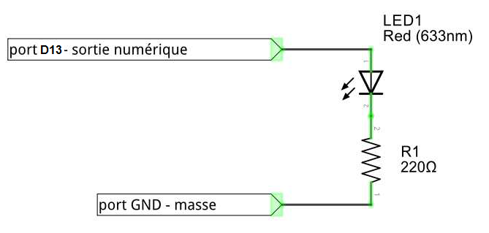

Uled = 1,6 v

Ur = ?

I

EG = 5 V

**Maintenant vous pouvez câbler**

1. **En utilisant tout ce qui a été vu précédemment, créer un programme qui répond au cahier des charges :**

***Appeler votre professeur pour lui présenter votre travail***

**Ne pas oublier de l’enregistrer**

1. **Vous pouvez essayer votre programme**